|  |
| --- |
| Proyecto Productivo  https://lh4.googleusercontent.com/H4_NUXocncfsauzKJVhE-30o2rgv7LBb1MhbP2UxkznAmRHdKQX1lxHcP6FpR86OLZvXTN4GheQFoc-HxPCboqQUgA1bXuWI68FwqSYnNkXiCvBCDT1hr3GXIkFGxgt9jbjgAoyf    Santiago Romero  Helen Chavarro  Laurent Rondón  Optar al título de tecnólogo en   Análisis y desarrollo de sistemas de información    Servicio Nacional De Aprendizaje SENA    Centro De Electricidad Electrónica y Telecomunicaciones  Análisis y desarrollo en sistemas de información  Bogotá D.C 2021 |

|  |
| --- |
| Proyecto Productivo  https://lh4.googleusercontent.com/H4_NUXocncfsauzKJVhE-30o2rgv7LBb1MhbP2UxkznAmRHdKQX1lxHcP6FpR86OLZvXTN4GheQFoc-HxPCboqQUgA1bXuWI68FwqSYnNkXiCvBCDT1hr3GXIkFGxgt9jbjgAoyf    Santiago Romero  Helen Chavarro  Laurent Rondón      Servicio Nacional De Aprendizaje  Centro De Electricidad Electrónica y Telecomunicaciones Análisis y desarrollo en sistemas de información  Bogotá D.C 2021 |

Componente Metodológico

## **Nombre proyecto**

**Nombre proyecto: TriniSoft**

## **Planteamiento del problema**

**Planteamiento del problema**: Un negocio sobre libros se encuentra al borde de la quiebra por el confinamiento gracias a un nuevo virus llamado “Coronavirus” el jefe al mando de este negocio decidió crear un apoyo web para sus ventas, de esta forma se contactó con nosotros (TriniSoft), para poder crear una página web que se pudiera utilizar para recibir y guardar los datos de los clientes y de esta forma poder hacer compras a mayor escala y con más orden en cuanto a la venta de los libros.

**Pregunta Problema**: ¿Es necesaria una página web para incrementar las ventas?

* Si, la página web ofrece servicios para la gran mayoría de la población y es más accesible para las personas ya que podrán ingresar desde cualquier sitio con tal de que cuenten con servicio a internet y un dispositivo electrónico. Esto incrementaron las ventas ya que no es necesario la interacción frente a frente evitando así posibles contagios y una mayor higiene.

## **Alcance del proyecto**

**Alcance del proyecto:** los alcances del proyecto serán crear y diseñar una página web conectada a una base de datos donde allí estarán los usuarios registrados y los productos a ofrecer a los mismos usuarios también contará con un carro de compras en un 80% ya que no será posible completar la acción de realizar un pedido por medio del carrito de compras ya que se requieren ciertos aspectos que no son posibles de concretar a menores de edad. (módulos contables)

## **Justificación**

**Justificación:** Al utilizar métodos de pago por línea y de realización de una compra en cuanto a la forma anterior y común antes de la pandemia nos referimos en una comunicación más fácil y segura ya que beneficia por varias cosas como son: una mejor accesibilidad a los productos, su búsqueda, uso de una mejor red de datos de los clientes que benefician al negocio, claramente mejorando las ventas de los productos a ofrecer y mejor conducción de medios tecnológicos.

## **Objetivos**

**Objetivo general:** Permitir a los jefes del negocio poder mostrar y organizar su negocio con más claridad en cuanto a precios, detalles del producto y una organización en cuanto a los datos de los clientes nos referimos, mejorar los métodos de venta y de pago por medio de la moneda virtual y los pedidos que se realizarán por parte de los clientes.

**Objetivos específicos:** Los objetivos específicos van de mayor parte ligado al jefe del negocio

* Administrar totalmente la pagina web de forma cómoda y fácil de entender
* Mostrar los productos del pedido realizado
* Mostrar datos de los clientes
* Poder crear un producto desde la misma página sin tener que entrar en la base de datos
* Mostrar los productos que van ingresando en el carrito de compras.

## **Técnicas del levantamiento de información**

ENCUESTA #2

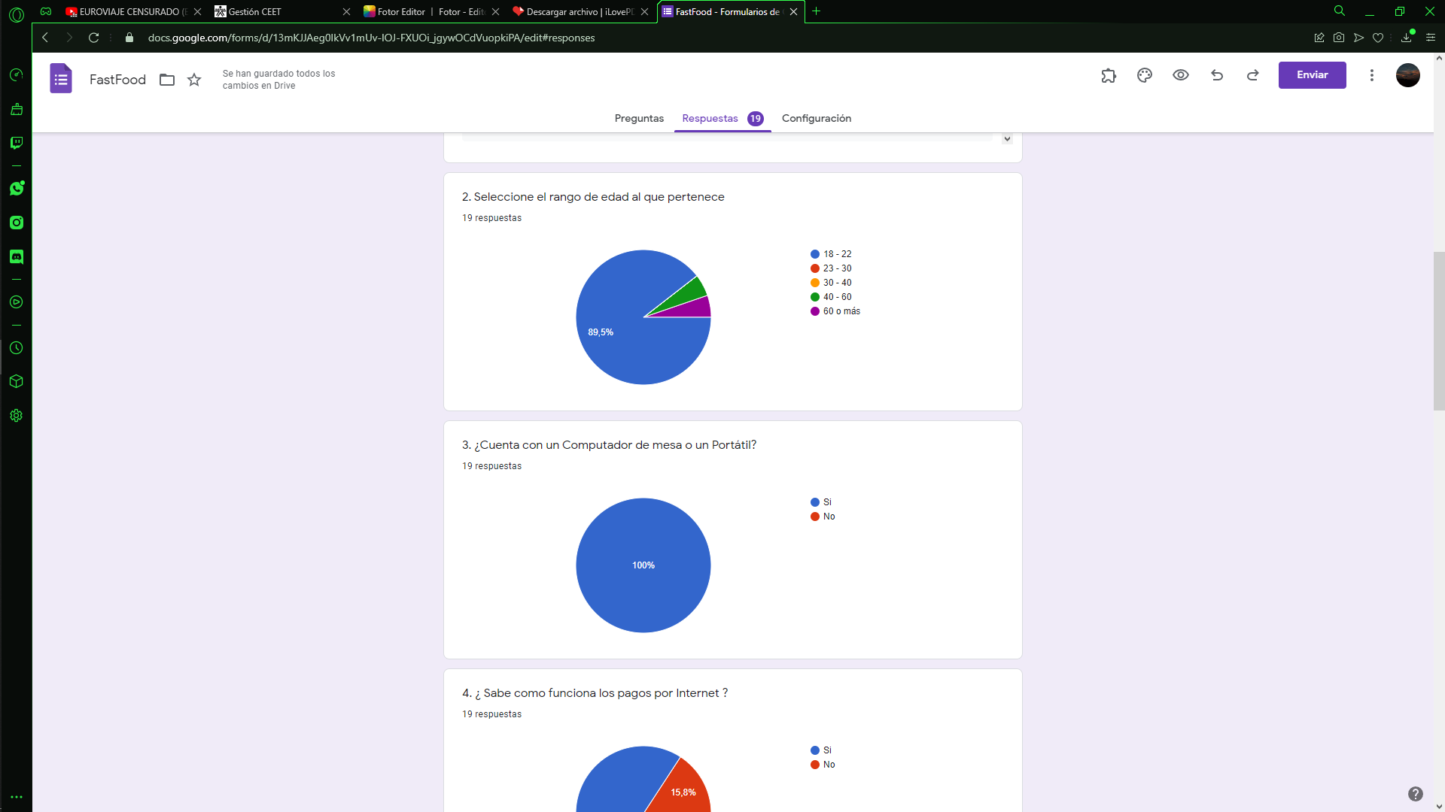

En esta encuesta sobre edad del cliente nos da a inferir que un 89% de 19 personas están entre las edades 18 - 22, esto nos da un beneficio al saber que estas personas están más condicionadas para utilizar la página web.

ENCUESTA #3

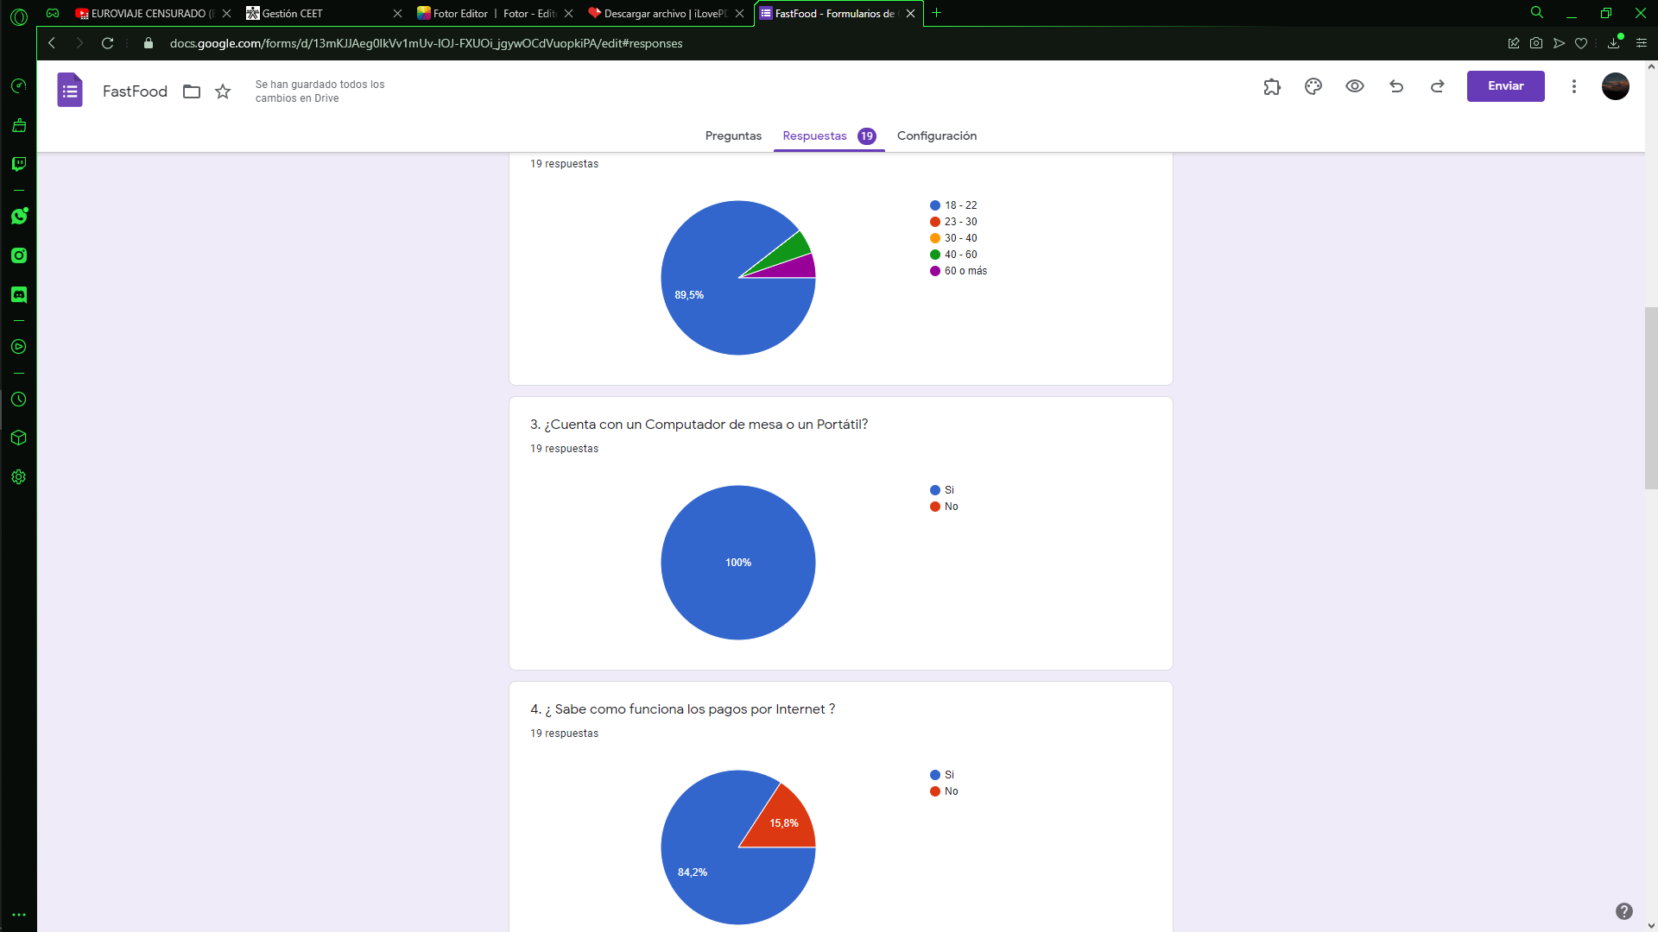

En esta encuesta no hay mucho que decir, simplemente las personas encuestadas cuentan con mínimo inteligente para poder realizar un pedido por medio de la web.

ENCUESTA #4

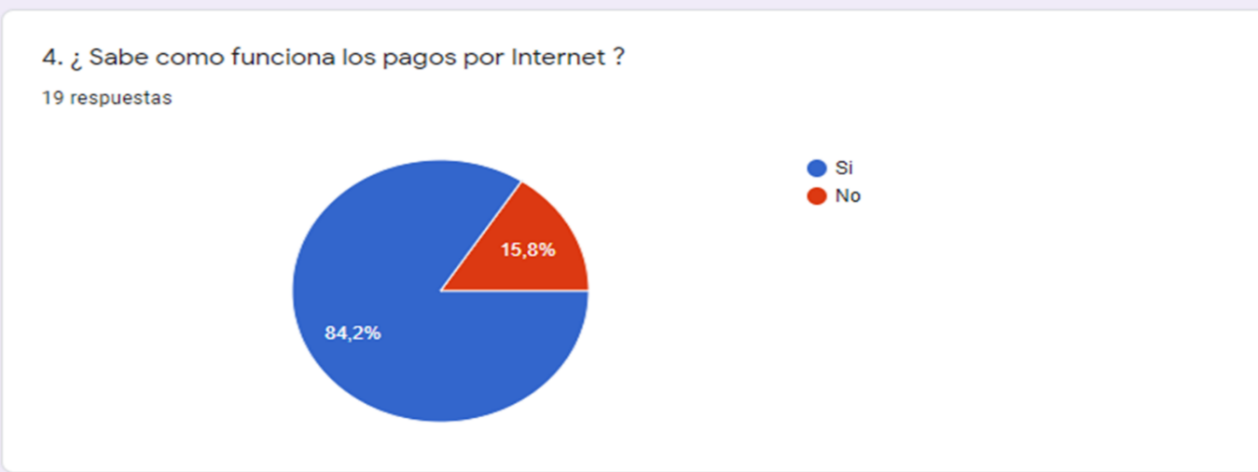

En este caso esta encuesta nos da a entender que no todas las personas saben cómo funcionan los pagos por medio de internet, esto influye a la hora de realizar el pedido por parte de esos clientes.

ENCUESTA #5

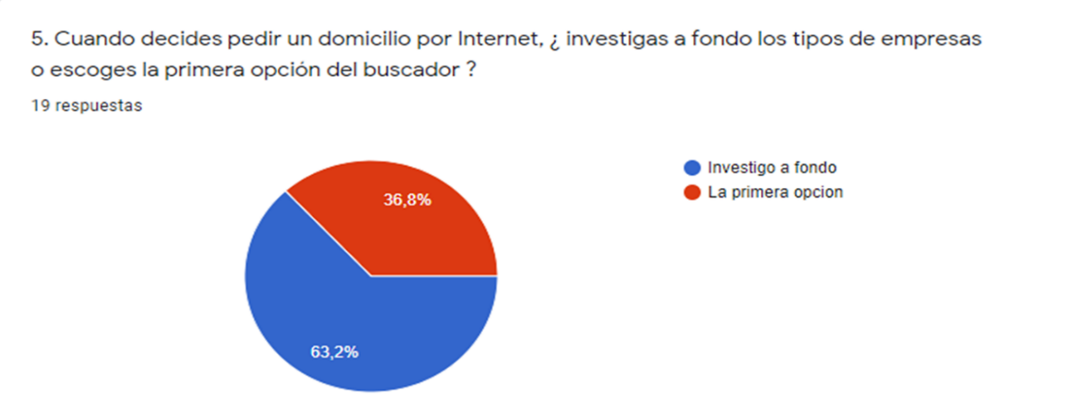

En esta pregunta nos referimos en “empresas” a sitios web tipo domicilios, la mayoría de personas nos dan a entender que buscan bien su página web para hacer pedidos, ya con esta información estamos obligados a mejorar el aspecto de la página web tanto gentilmente como de manera de diseño.

ENCUESTA #6

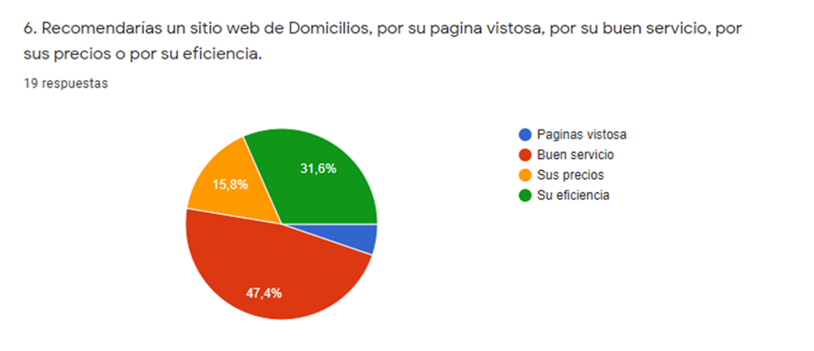

En esta pregunta se da a entender que las personas recomendarían una página web por un buen servicio a la hora de orden, buena información y demás factores.

ENCUESTA #7

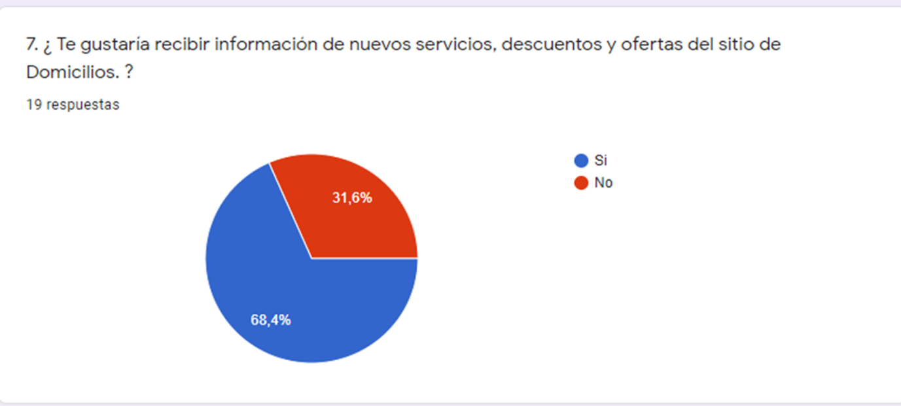

En esta pregunta nos dan a entender que les gustaría saber más información sobre los servicios tipo descuentos y nuevos platos.

ENCUESTA #8

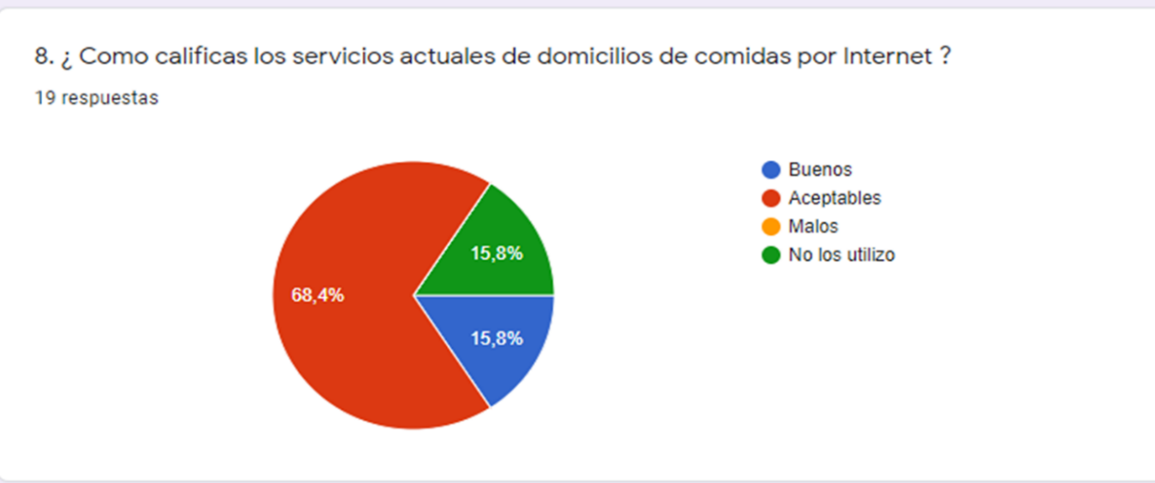

En esta pregunta no hay mucho que podamos decir.

ENCUESTA #9

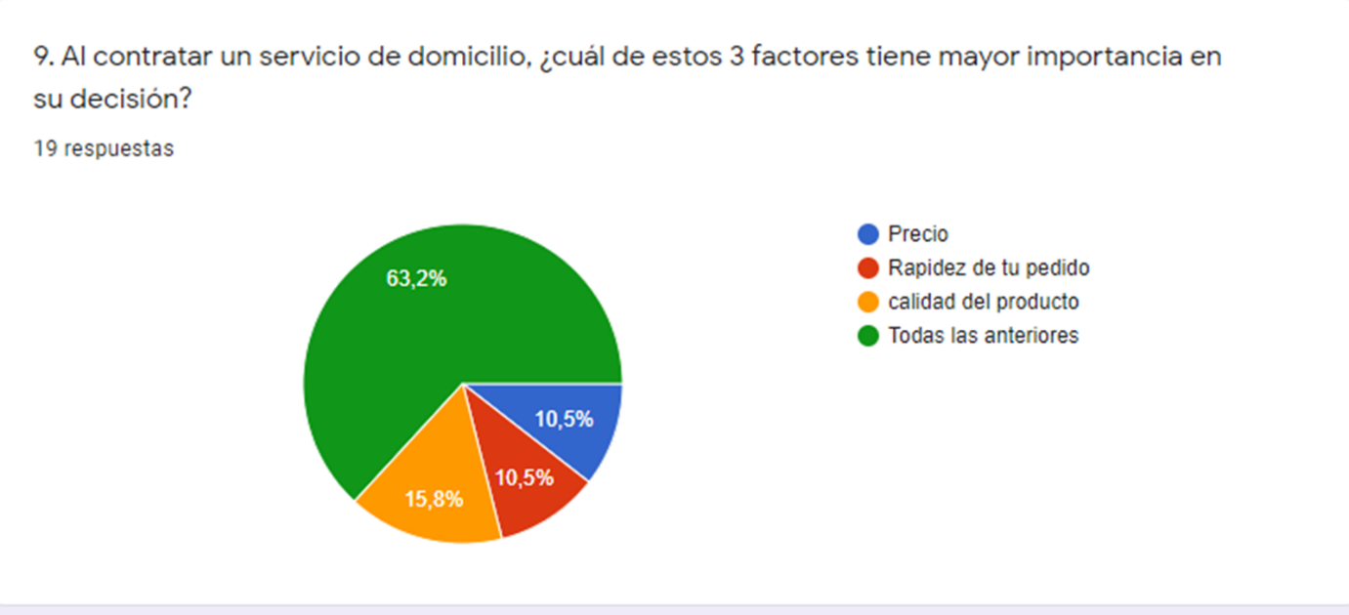

En esta pregunta nos damos de los grandes factores que tenemos que tener en cuenta a la hora de crear una página web cuenta con un muy buen diseño y una buena base de datos complementada.